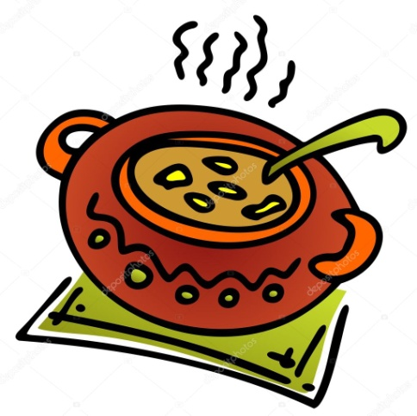
JÍDELNÍČEK
Týden od 13.12.–17.12.2021
Změna jídelníčku vyhrazena, přejeme Vám DOBROU CHUŤ ☺ ☺ ☺□
Pondělí  13.12. | Rohlíky, pomazánka tvarohová s vejci, okurek,ochucené mléko (1,3,7)  Polévka : rybí s kapáním (1,3,4,6,9)  Kuřecí nudličky na paprice, těstoviny, čaj se sirupem (1,3,6,7)  (1,3,7,9)
Úterý  14.12. | Chléb, šunková pěna, paprika, bílá káva (1,3,7)  Polévka: zeleninová s kroupami (1,6,9)  Bramborové šišky s mákem, ochucené mléko, jablko, voda s citr. (1,3,7)  (1,3,7)
Středa  15.12. | Vánočka s máslem, jablko, kakao (1,3,7)  Polévka: hovězí s rýží (6,9)  Horácký závitek/ kotleta, zelí,vejce/, brambory, obloha, čaj s citr. (1,3,6)  (1,3,4,7)
Čtvrtek  16.12. | Chléb, máslo, mrkvový salát s jablky, ochucené mléko (1,3,7)  Polévka: bramboračka (1,6,9)  Vepřová játra na cibulce,rýže, okurek, nápoj horká hruška (1,6)  (1,7)
Pátek  17.12. | Veka, vajíčková pomazánka,mrkev,kakao (1,3,7)  Polévka: hrstková (1,6,9)  Smažené rybí filé,šťouch.brambory s pažitkou,kompot, čaj  (1,3,4,7)  (1,7)
Školní jídelna při ZŠ a MŠ Sudkov Vedoucí ŠJ: Kobzová Jitka

